Encuesta sobre la demanda de voluntarios de KOICA
Amigos del Mundo (World Friends)

1.Resumen de Solicitud

<Referencias>
Se incluye en el equipo de voluntarios todos los expertos mayores de 19 años con nivel educativo y experiencia requerida.

País |  | Nombre de entidad
Categoría | Administración pública( ), Educación( ),  Technología, medio ambiente y energía ( )  Agricultura, silvicultura y pesca( ), Cuidado de la Salud( ),
Especialidad del voluntariado
Contacto de la entidad de destino de voluntarios | Dirección
Contacto de la entidad de destino de voluntarios | Teléfono |  |  | Correo electrónico

2. Sumario de la entidad receptora de voluntarios de KOICA

1) Objetivo del establecimiento y principales trabajos de la entidad
Objetivo del establecimiento de la entidad :

Principales trabajos de la entidad :

2) Fechas y horarios laborales de la entidad (Ej. Lunes a viernes, de 9:00 h a 18:00 h):

3) Actividades voluntarias de otras instituciones además de KOICA durante los últimos dos años a la fecha de la encuesta
- País de destino (o de organismo multilateral):
- Nombre de entidad de destino (o de organismo multilateral):
- Número de voluntarios:
- Principales actividades (escribir brevemente):

4) Descripción de beneficios de programas o proyectos de AOD (※Incluir nombre de país donante, entidad ejecutora, proyecto y detalles sobre la asistencia)

4) Información del colega
- Nombre: , Posición:
Teléfono: , Correo electrónico:
3. Descripción de actividades de voluntarios de KOICA

- Aceptación o rechazo sobre la continua recepción de voluntarios: Nuevo ( ), Sucesor ( )
*Marca en “sucecor”si algún voluntario de koica ha sido enviado en el mismo puesto durante los últimos dos años.

- Actividades programadas tras el envío de voluntarios de KOICA
※ Escribir detalladamente el tipo de trabajo, el tiempo de actividades voluntarias, el número de voluntarios y sobre receptores del trabajo voluntario.

- Fechas laborales del voluntario
  - Lunes ( ) Martes ( ) Miércoles ( ) Jueves ( ) Viernes ( ) Sábado ( ) Domingo ( )
- Horarios : horas/día y horas/semana
- Beneficiario objetivo : / Número de beneficiaries :
- Propósito de la solicitud de KOICA Voluntario:

- Actividades que el voluntario llevará a cabo:

- Los objetivos que se pretenden alcanzar a través de las actividades de los voluntario

3) Idioma
- Idioma necesario para las actividades voluntarias:
- Idioma necesario en la vida cotidiana:

4) Disponibilidad de espacios y equipamientos de trabajo

Oficina de trabajo ( ), Escritorios ( ), Computadoras ( ), Impresoras ( ), Teléfonos ( )
Demás equipamientos suministrados ( )

4. Requisitos para voluntarios de KOICA

1) Género : Hombre ( ), Mujer ( ), No importa ( ) / Elegir uno

- Nivel educativo : Escuela secundaria ( ), Licenciatura con especialización ( ), Licenciatura ( ), Maestría ( ), No importa ( )
*Por favor, elija solo una opción que represente el reuisito mínimo para las actividades del voluntario

- Experiencia laboral :
No necesario ( ), Más de 6 meses ( ) Más de un año ( ) Más de 2 anõs ( ) Más de 5 anõs ( )
Más de 10 anõs ( )
*Por favor, elija solo una opción que represente el reuisito mínimo para las actividades del voluntario

5 Información de la región y la vida cotidiana

Ubicación geográfica en el mapa | 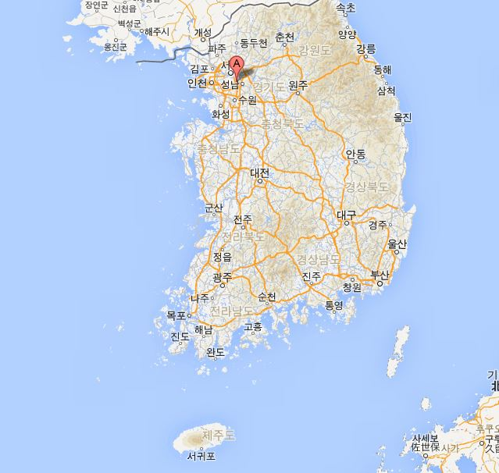  *Por favor, inserte el enlace de Google Map si es possible.
Población regional | personas | Distancia hasta la capital | Km
Tipo de ciudad | Ciudad grande ( ), Ciudad mediana o pequeña ( ), Pueblo ( ) | Transporte para llegar hasta la capital | Avión ( ), Coche ( ),  Tren ( ), Autobús ( )
Costo de manutención (mensual) | dólares estadounidenses | Tiempo del viaje hasta la capital | horas minutos
Costo de manutención (mensual) | dólares estadounidenses | Costo de vivienda (mensual) | dólares estadounidenses
Vivienda | Ofrecida por la entidad ( ) | Dormitorio ( ), Casa ( ), Apartamento ( ), Residencia oficial ( ), Otros( )
Vivienda | No ofrecida por la institución ( )
Electricidad | 110v ( ), 220v ( ),  110v y 220v compatible( )  Número de frecuencia de cortes eléctricos ( )  Tiempo de duración del corte eléctrico ( ) | Calefacción / Aire acondicionado | Calefacción ( )  Aire acondicionado ( )
Seguridad | Seguro ( ),  Relativamente seguro ( ),  Normal ( ),  Peligroso ( ),  Muy peligroso ( ) | Instalaciones médicas | Hospital general ( )  Clínica ( )  Centro sanitario ( )  Nulo ( )
Vacunación necesaria
Otras informaciones útiles de la región | (características regionales, artículos necesarios)

Les entregamos dicha solicitud oficial para los voluntarios de KOICA
(Amigos del Mundo).

Nombre :
Cargo :
Nombre de institución :
Fecha : DD/MM/YYYY
Firma :

